关于青年路院区招牌改造项目的招标内容
乌鲁木齐市友谊医院在充分调研的基础上，经2018年5月18日第15次医院院长办公会议研究决定整合总院及青年路分院资源，以解决制约医院发展的瓶颈问题;并借助互联网信息技术平台，实施总-分院一体化管理，所开展的诊疗项目均按三级甲等医疗机构服务价格标准进行收费。于2024年1月24日，乌鲁木齐市友谊医院青年路医院正式完成了执业许可证变更，医疗机构名称变更为“乌鲁木齐市友谊医院青年路院区”。
青年路院区名称变更后，原有的招牌名称与医院实际名称不符的共有2处（院区车辆出入口处落地招牌和综合楼外铁皮字招牌），且原有的落地招牌年久陈旧，青年路院区申请对原有的招牌进行改造。招牌改造的要求如下：
（一）院区车辆出入口处落地招牌：落地招牌架子进行重新刷漆。拆除原有陈旧的招牌背板及招牌字体。重新制作并安装钢结构铝塑板白底背板（正反面）,背板正面招牌名称（上方为“市友谊医院青年路院区”，且名称前方有“市友谊医院”的LOGO、下方为“乌鲁木齐市老年病医院”，且名称前方有“十”字的LOGO），招牌名称字体全部选用不锈钢发光字（蓝白板）。背板背面字体内容为“尊老敬老仁之本 和谐社会孝当先”，字体选用蓝色PVC+亚克力。要求在招牌下方安装悬挂灯笼的手摇式架子（有悬挂钩4个）。
（二）综合楼外铁皮字招牌：将招牌中的“医院”2个汉字和“青年路医院”维语的铁皮字拆除掉。重新制作“院区”汉字和“青年路院区”维语的铁皮字后并安装，新做字体颜色与原有招牌字体颜色相同。
（三）综合楼楼顶安装升旗系统装置一套（包括：升旗柱、电动机和绳索机构、控制装置等）。

乌市友谊医院青年路院区
2024年2月27日

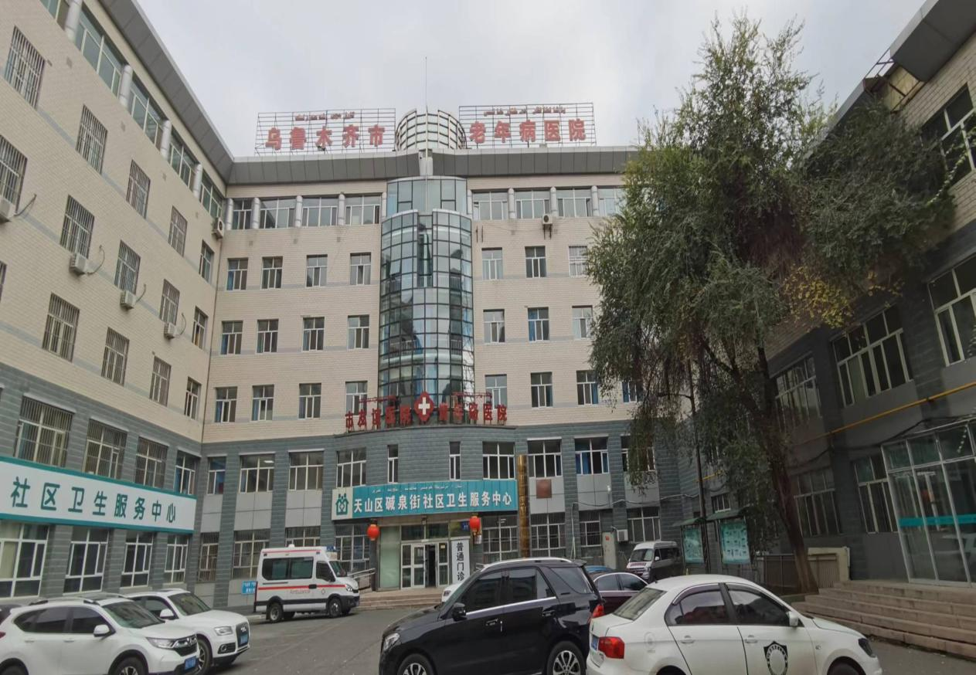
乌鲁木齐市友谊医院青年路医院综合楼外原有铁皮字招牌
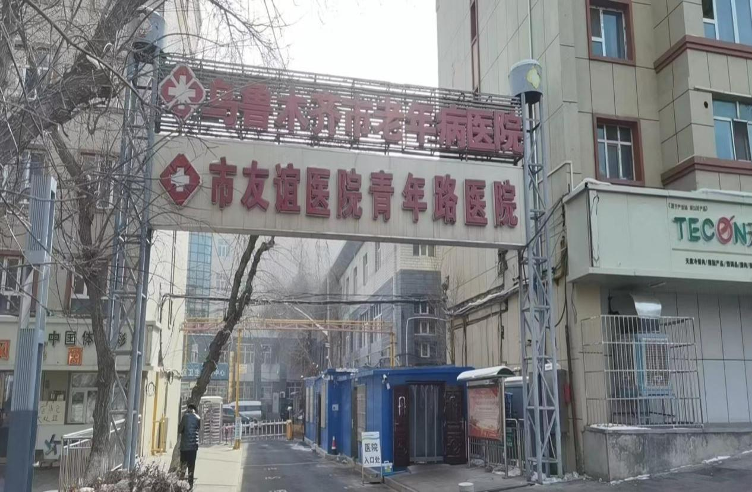
乌鲁木齐市友谊医院青年路医院医院入口处原有落地招牌(正面）
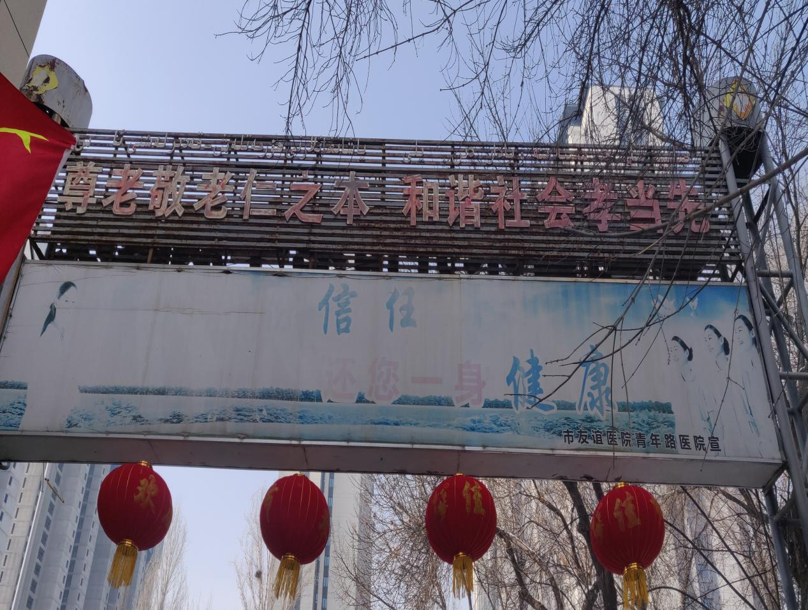
乌鲁木齐市友谊医院青年路医院医院入口处原有落地招牌(反面）

乌鲁木齐市友谊医院的LOGO

